湖南省计算机辅助普通话水平测试考场规则
一、候测室规则
1.应试人必须按照准考证规定的测试时间提前30分钟进入候测室报到。迟到15分钟以上者按缺考处理。
2.应试人应仔细阅读《计算机辅助普通话水平测试应试指南》和《湖南省计算机辅助普通话水平测试考生注意事项》。
3.应试人需交验准考证和有效身份证原件，双证不齐者，不得参加测试。考务人员按报到顺序对应试人分批次点名，并引导考生进入备测室。
4.应试人须听从考务人员安排，不得在候测室大声喧哗。
二、备测室规则
1.应试人在考务人员引导下进入备测室，由工作员安排按编号入座，每位应试人的编号既是备测室的座位号，又是测试室编号(或机位号)。
2.考务人员应仔细核对应试人准考证和身份证。
3.应试人领取试卷后开始准备测试，备测时间为10分钟。
4.应试人不得在试卷上作记号，不得与他人交谈，不得向考务人员提任何有关考试内容的问题，不得携带任何资料、录音(录像)器材等进入备测室，并关闭通讯工具，否则视为考试违纪。
5.测前准备完毕，应试人将备测试卷留在原处，在考务人员引导下进入测试室。
三、测试室规则
1.应试人在考务人员引导下携带准考证和身份证，按顺序进入测试室。
2.应试人应严格按照计算机测试系统的提示进行操作和测试。测试过程中除正常的测试操作外，应试人不得进行其它内容的操作，也不允许更改计算机系统的设置，由此造成的计算机及其配件损坏，应试人应承担相应的赔偿责任。
3.测试过程中应试人要做到吐字清晰、语速适中，音量与试音时保持一致。
4.测试过程中如果出现异常情况，应试人应及时告知监考人员协助解决。
5.测试完毕，应试人请将耳机放回原处，并经监考人员允许后迅速离开考场。
6.测试过程中，若发现应试人携带资料、录音（录像）器材等，或通迅工具没有处于关闭状态，则取消应试人本场考试资格；若发现应试人请人代考，成绩以零分计，除按有关条例进行处分外，考生一年内不能参加普通话水平测试。

湖南省计算机辅助普通话水平测试应试须知

一、应试人应试时，必须携带准考证和身份证，否则不予测试。
二、应试人应按照准考证上规定的时间报到，迟到30分钟以上者，取消测试资格，测试费不予退还。
三、测试流程：
1.报到。应试人出示准考证和身份证，进入候测区签到、编号，并仔细阅读《计算机辅助普通话水平测试动画演示》。
2.备测。应试人在考务人员的引导下进入备测室，按指定试卷准备考试。备测时，应关闭通讯工具，不得携带任何资料。
3.测试。应试人在考务人员的引导下进入考场，按指定机位入座，并按照计算机辅助测试系统的提示和程序进行操作和测试。测试时应关闭通讯工具，不得携带任何资料。
四、应试人不得请他人代考。
五、应试人违反考场规则的，取消本次测试成绩及应试人和代考人一年内的应试资格，情节严重的提请其所在单位予以处理。
六、应试人对测试过程中违反操作的情况，可于测试当日向考务办公室或省语言文字培训测试中心提出申诉。
七、应试人按规定时间、地点凭身份证领取证书。由他人代领证书的，除交验应试人身份证外，还需交验代领者的身份证。在规定时间内未领取的证书，由省语言文字培训测试中心或测试站发证处代为保管3个月，逾期未领的作无主证书处理，不再承担保管责任。

湖南省计算机辅助普通话水平测试考生应试指南

应试者在参加测试前，仔细阅读本“应试指南”，了解“普通话水平计算机辅助测试系统”的操作程序。
一、佩戴耳机（如图示）
1.请您就座后戴上耳机（麦克风戴在左耳），并将话筒置于口腔前方，不可用手捂着话筒。
2.戴好耳机后请点击“下一步”按钮。

二、考生登录（如图示）
1.点击“下一步”后，系统会进入考生登录页面。请考生按照系统提示，在页面输入框中输入准考证号码后4位。
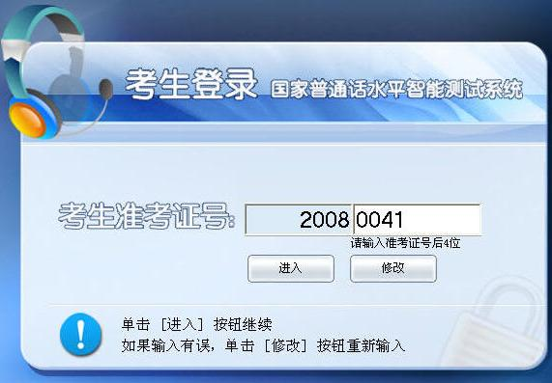
2.单击“进入”按钮继续。
3.如果输入有误，单击“修改”按钮重新输入。
三、核对信息（如图示）
1.点击“进入”后，系统会进入核对信息页面，请仔细核对个人信息。
2.如信息无误，单击“确认”按钮继续。
3.如准考证编号有误，请单击“返回”按钮重新登录。
4.如其他信息有误，请在考试结束后与监考老师联系更改。
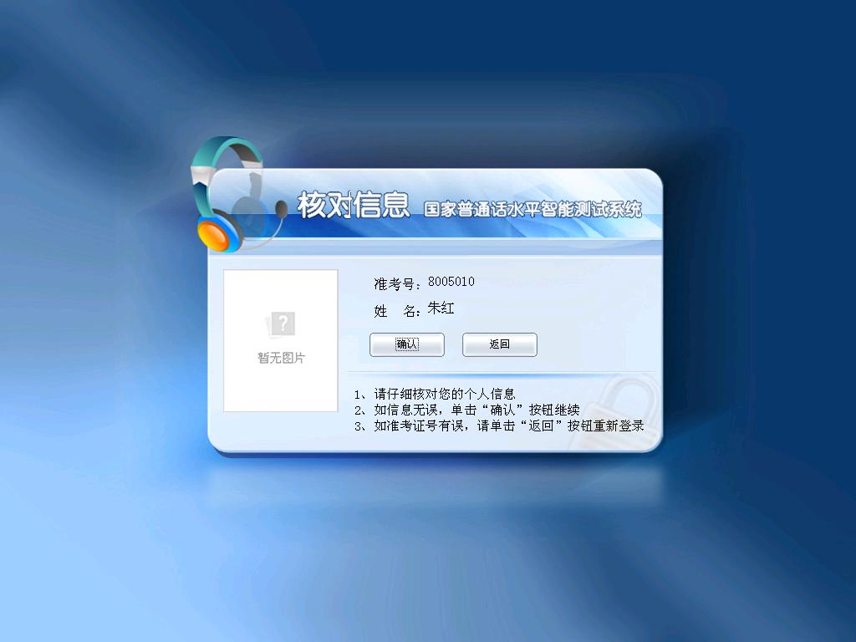
四、自动试音 （如图示）
1.请考生在提示语结束并听到“嘟”的一声后，用正常说话的音量和语速朗读主屏中随机出现的试音内容。
2.本系统会自动调节，以适应考生的音量，考生不用作任何操作。
3.试音结束，系统会弹出提示试音结束的对话框（如果第一次试音失败，请点击“确定”按钮重新试音）。
4.点击对话框中“确认”按钮，进入正式测试程序。
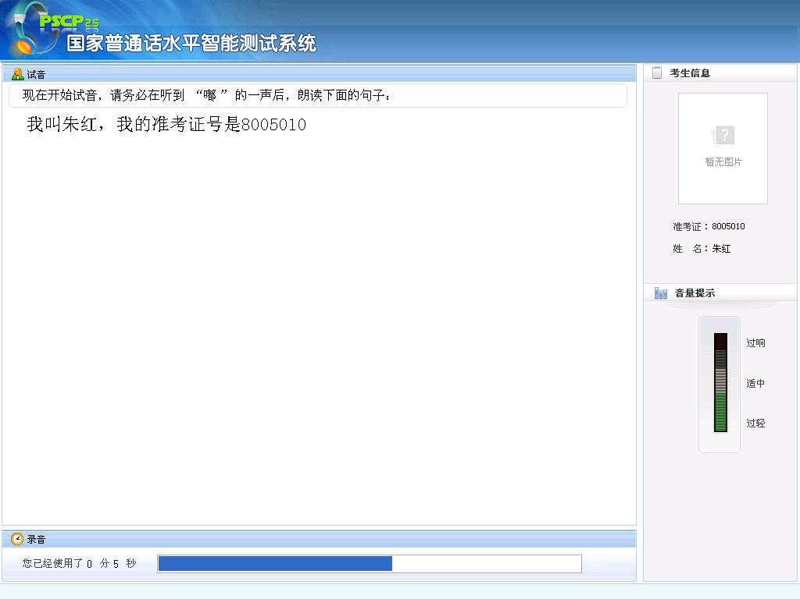
五、开始测试
特别提示：
1.普通话水平测试共有4项题目，系统会依次显示各项内容，考生只需根据屏幕显示的试题内容进行录音。
2.录音过程中，应做到吐字清晰，语速适中，音量同试音时保持一致。
3.考试过程中，考生不要说试卷以外的任何内容，以免影响考试成绩。
4.如有疑问，请举手示意，工作人员会及时前来解答。
第一题 读单音节字词（如图示）
1.请在提示语结束并听到“嘟”的一声后，开始录音。
2.请务必横向朗读，蓝黑字体是为了分行醒目，不要跳行读题。
3.全部朗读结束后，如该项试题时间有余，请单击屏幕右下角的“下一题”按钮，进入下一项试题。
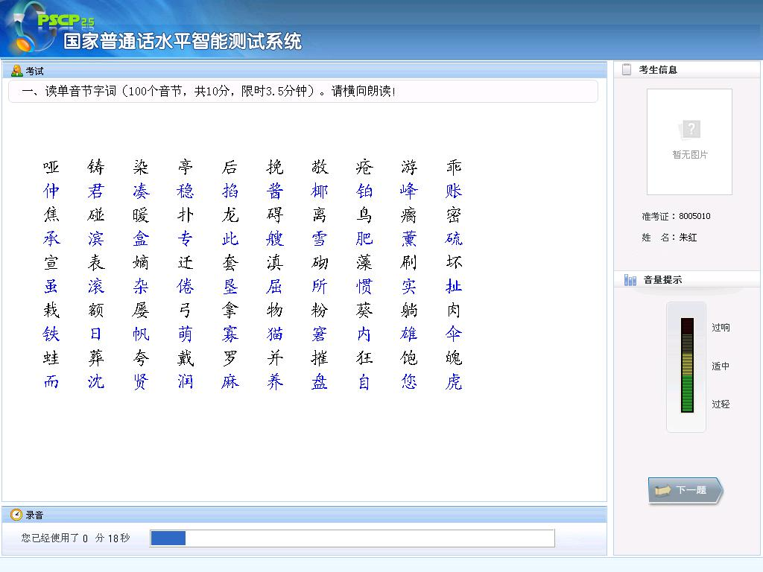
第二题 读多音节词语（如图示）
1.请在提示语结束并听到“嘟”的一声后，开始录音。
2.考生应横向依次朗读多音节词语。
3.全部朗读结束后，如该项试题时间有余，请单击屏幕右下角的“下一题”按钮，可进入下一项试题。
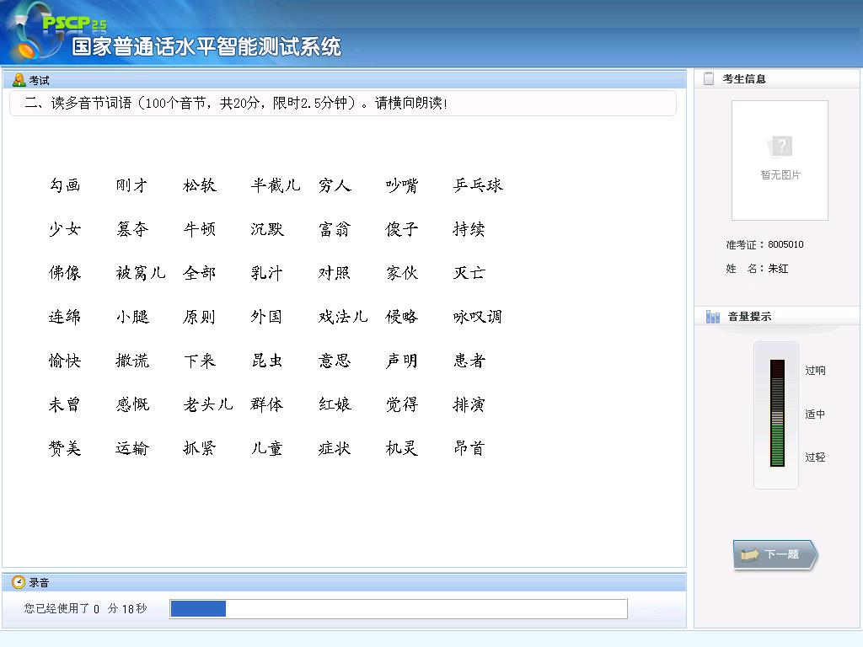
第三题 朗读短文（如图示）
1.请在提示语结束并听到“嘟”的一声后，开始录音。
2.朗读时保持音量稳定，大小与试音音量一致，音量过低会导致评测失败。
3.如该项试题时间有余，单击屏幕右下角的“下一题”按钮，可进入下一项试题。
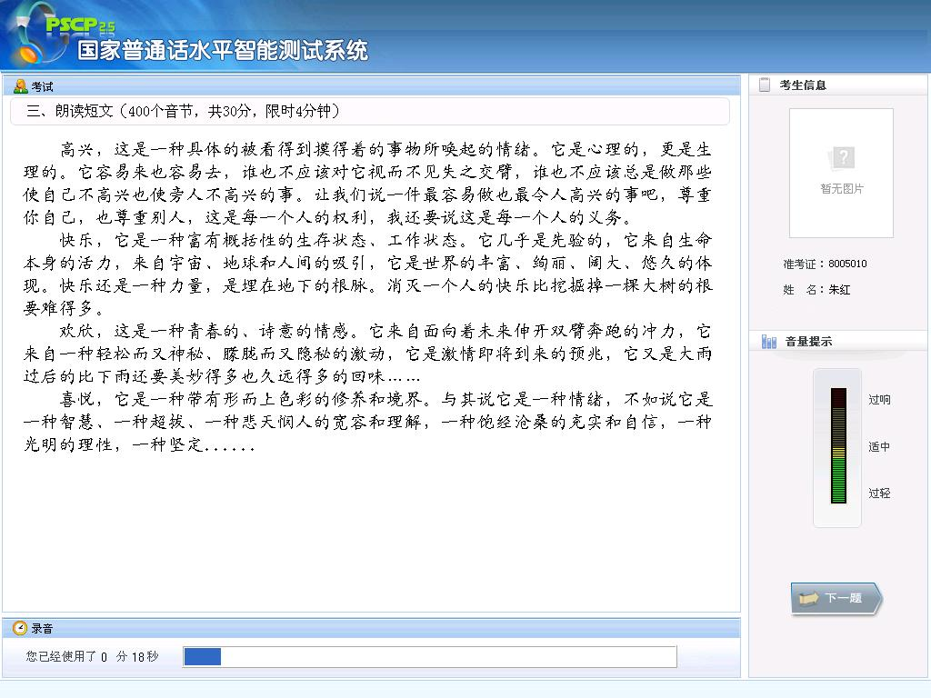
第四题 命题说话（如图示）
1.请在提示语结束并听到“嘟”的一声后，开始录音。
2.录音开始时，请先读出所选话题名称，如：我说的话题是“我尊敬的人”。
3.说话内容须符合所选话题，离题或不具评判价值语料均会导致丢分。
4.本题必须说满3分钟，请按主屏下方的时间提示条把握时间。
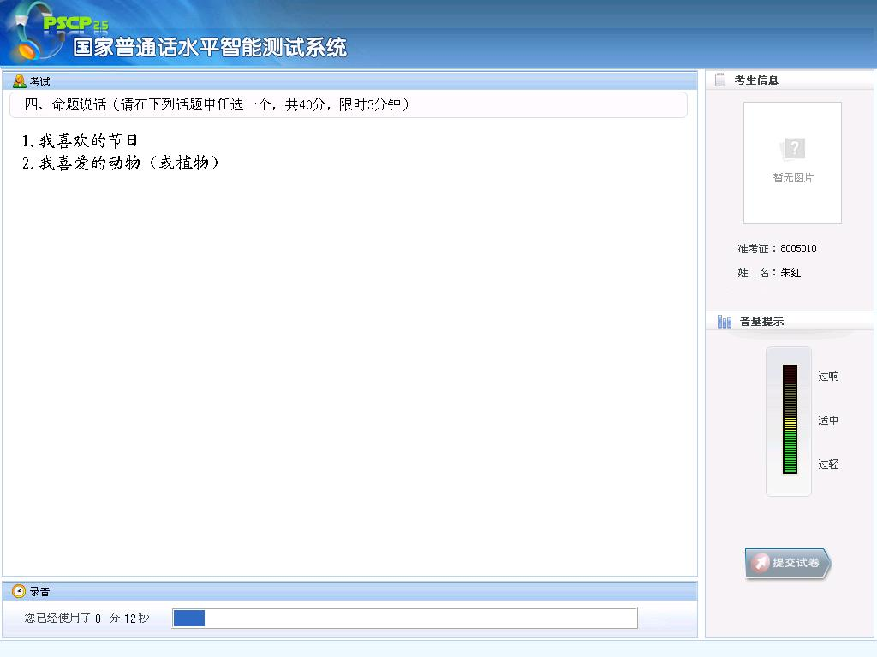
六、结束考试
1.考生依次完成四项试题后，系统会自动跳转至“考试完成，请摘下耳机，安静离开考场”对话框，表示考生已成功完成本次测试。
2.考生按照提示，摘下耳机放在桌上，然后安静离开测试室。

国家普通话水平测试（计算机辅助测试）考试流程示意图

候测室报到（六教113）
二备测室
（六教507）
三备测室
（六教511）
三考场
（六教510）

二考场
（六教509）
四考场
（六教512）

一备测室
（六教505）
四备测室
（六教513）

一考场
（六教504）

国家普通话水平测试测试室、备考室座位分布图

讲台

进门

9
10
11
12

5
6
7
8

1
2
3
4

